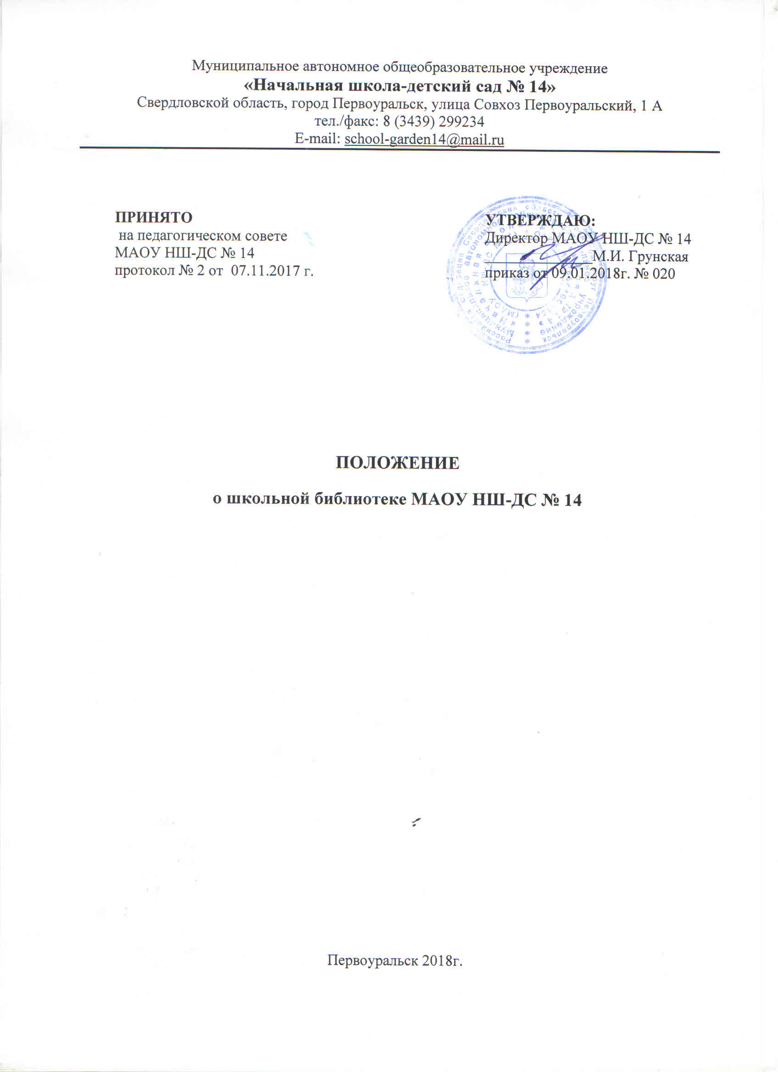

- Общие положения
  - Настоящее Положение разработано на основе Федерального закона Российской Федерации от 29 декабря 2012 г. № 273 -ФЗ «Об образовании в Российской Федерации», Закона «О библиотечном деле», на основании Приказа от 1 марта 2004 г. № 2/2 «Об основных направлениях совершенствования деятельности библиотеки учреждений общего образования РФ», в соответствии с ФГОС, СанПиН, Устава МАОУ НШ-ДС № 14; на основании Федерального закона № 114-ФЗ «О противодействии экстремистской деятельности», в соответствии со статьей 13 Закона о запрещении массового распространения экстремистской литературы; Федерального закона от 29.12.2010 N 436-ФЗ (ред. от 14.10.2014) «О защите детей от информации, причиняющей вред их здоровью и развитию».
  - Библиотека обеспечивает права участников образовательных отношений на бесплатное пользование библиотечно-информационными ресурсами.
  - Обеспеченность библиотеки учебными, методическими и справочными документами учитывается при лицензировании общеобразовательной организации.
Цели библиотеки соотносятся с целями начальной школы: формирование общей культуры личности обучающихся на основе усвоения ФГОС, привитие потребности в чтении, развитие навыков самообучения, создание условий для становления личности младшего школьника, раскрытия его индивидуальных способностей, воспитания гражданственности, трудолюбия, уважения к правам и свободам человека, любви к окружающей природе, Родине, семье, формирование здорового образа жизни.
  - Библиотека руководствуется в своей деятельности федеральными законами, указами и распоряжениями Президента РФ, постановлениями и распоряжениями Правительства РФ и исполнительных органов субъектов РФ, решениями соответствующего органа управления образованием, Уставом МАОУ НШ-ДС № 14, настоящим Положением.
  - Деятельность библиотеки основывается на принципах демократии, гуманизма, общедоступности, приоритета общечеловеческих ценностей, гражданственности, свободного развития личности.
  - Порядок пользования источниками информации, перечень основных услуг и условия их предоставления определяются Положением о школьной библиотеке МАОУ НШ-ДС № 14 и Правилами пользования библиотекой.
  - МАОУ НШ-ДС № 14 несет ответственность за доступность и качество библиотечно-информационного обслуживания библиотеки.
  - Организация обслуживания участников образовательных отношений производится в соответствии с правилами техники безопасности и противопожарными, санитарно-гигиеническими требованиями.
- Основные задачи
  - Обеспечение участникам образовательных отношений - обучающимся, педагогическим работникам, родителям обучающихся - доступа к информации, знаниям, культурным ценностям посредством использования библиотечно-информационных ресурсов.
  - Воспитание культурного и гражданского самосознания, помощь в социализации обучающегося, развитии его творческого потенциала.
  - Формирование навыков независимого библиотечного пользователя: обучение поиску, отбору и критической оценке информации в соответствии с требованиями ФГОС.
  - Совершенствование предоставляемых библиотекой услуг на основе внедрения новых информационных технологий и компьютеризации библиотечно-информационных процессов, формирование комфортной библиотечной среды при условии компьютеризации библиотеки.
  - Пополнение и сохранение фондов библиотеки учебно-методическими пособиями, отвечающим требованиям реализации новых ФГОС.
- Основные функции
  - Формирует фонд библиотечно-информационных ресурсов школы; комплектует универсальный фонд учебными, художественными, справочными, педагогическими на бумажных и электронных носителях информации, пополняет фонд информационными ресурсами сети Интернет, базами и банками данных других учреждений и организаций; осуществляет размещение, организацию и сохранность документов библиотеки.
  - Осуществляет дифференцированное библиотечно-информационное обслуживание обучающихся.
    - Предоставляет информационные ресурсы на различных носителях на основе изучения их интересов и информационных потребностей.
3.3.2.Организует обучение навыкам независимого библиотечного пользователя' информации, содействует интеграции комплекса знаний, умений и навыков работы с книгой и информацией;
- Организует массовые мероприятия, ориентированные на развитие общей и читательской культуры личности, оказывает содействие при организации внеурочной деятельности, организуемой в условиях реализации ФГОС;
  - Осуществляет библиотечно-информационное обслуживание педагогических работников:
    - удовлетворяет запросы, связанные с обучением, воспитанием и здоровьем детей;
    - удовлетворяет запросы в области педагогических инноваций и новых технологий;
    - создает банк педагогической информации как основы единой информационной службы общеобразовательной организации, осуществляет накопление, систематизацию информации по предметам.
    - способствует проведению занятий по формированию информационной культуры.
  - Удовлетворяет запросы пользователей и информирует о новых поступлениях в библиотеку, в том числе способствующих реализации ФГОС ;
    - Консультирует по вопросам организации семейного чтения, знакомит с информацией по воспитанию детей;
    - Консультирует по вопросам учебных изданий для обучающихся.

4. Организация деятельности школьной библиотеки
- Наличие укомплектованной библиотеки, реализующей ФГОС.
- Структура библиотеки: читательский класс с учебной и справочной литературы.
- Библиотечно-информационное обслуживание осуществляется в основе библиотечно-информационных ресурсов в соответствии с учебным и воспитательным планом школы, программами, проектами и планом работы библиотеки.
- В целях обеспечения модернизации библиотеки в условиях информатизации образования, перехода на новые ФГОСы и в пределах средств, выделяемых учредителями, общеобразовательная организация обеспечивает библиотеку:
- гарантированным финансированием комплектования библиотечно - информационных ресурсов, предусмотренных в начальной школе;
- необходимыми служебными и производственными помещениями в соответствии со структурой библиотеки и нормативами по технике безопасности эксплуатации компьютеров (отсутствие высокой влажности, запыленности помещения, коррозионно-активных примесей или электропроводящей пыли) и в соответствии с положениями СанПиНов;
- современной электронно-вычислительной, телекоммуникационной, копировальной и множительной техникой, необходимыми программными продуктами;
- ремонтом и сервисным обслуживанием техники и оборудования библиотеки;
- библиотечной техникой и канцелярскими принадлежностями.
- Школа создает условия для сохранности аппаратуры, оборудования и имущества библиотеки.
- Ответственность за систематичность и качество комплектования основного фонда библиотеки, комплектование учебного фонда в соответствии с федеральными перечнями учебников и учебно-методических изданий, создание необходимых условий для деятельности библиотеки несет директор школы в соответствии с уставом учреждения.
- Режим работы библиотеки определяется в соответствии с правилами внутреннего распорядка МАОУ НШ-ДС № 14. При определении режима работы библиотеки предусматривается выделение:
- времени для ежедневного выполнения внутри библиотечной работы;
4.7.2.одного раза в месяц - санитарного дня, в который обслуживание пользователей не производиться.
- В целях обеспечения рационального использования информационных ресурсов в работе с детьми библиотека школы взаимодействует с библиотеками других образовательных организаций района.
- Управление школьной библиотекой
  - Управление библиотекой осуществляется в соответствии с законодательством РФ, субъектов РФ и штатным расписанием школы.
  - Общее руководство деятельностью библиотеки осуществляет директор школы.
  - Руководство библиотекой осуществляет педагог - библиотекарь, который несет ответственность в пределах своей компетенции перед директором школы, обучающимися, их родителями за организацию и результаты деятельности библиотеки, в соответствии с функциональными обязанностями, предусмотренными квалификационными требованиями, трудовым договором и уставом общеобразовательной организации.
  - Педагог - библиотекарь, назначается директором школы, является членом педагогического коллектива.
  - Методическое сопровождение деятельности библиотеки обеспечивает специалист по учебным фондам и школьным библиотекам Управления образования.
  - Педагог - библиотекарь, разрабатывает и представляет руководителю МАОУ НШ-ДС № 14 на утверждение следующие документы:
    - положение о школьной библиотеке;
    - правила пользования библиотекой;
    - планово-отчетную документацию;
    - план работы на текущий год;
    - анализ работы библиотеки по итогам года.
  - Трудовые отношения работников библиотеки и общеобразовательной организации регулируются трудовым договором, условия которого не должны противоречить законодательству РФ о труде.
- Права и обязанности библиотеки
  - Работник библиотеки имеет право:
    - самостоятельно выбирать формы, средства и методы библиотечно-информационного обслуживания образовательного и воспитательного процессов в соответствии с целями и задачами, указанными в Уставе МАОУ НШ-ДС № 14 и Положении о библиотеке МАОУ НШ-ДС № 14;
    - проводить в установленном порядке библиотечные часы и кружки библиотечно-библиографических знаний информационной культуры;
    - изымать документы из фондов в соответствии с инструкцией по учету библиотечного фонда и инструкцией по работе с документами, включенными в «Федеральный список экстремистских материалов»;
    - определять в соответствии с правилами пользования библиотекой, утвержденными руководителем МАОУ НШ-ДС № 14, и по согласованию с педагогическим советом виды и размеры компенсации ущерба, нанесенного пользователями библиотеки;
    - Иметь ежегодный отпуск и дополнительный оплачиваемый отпуск в соответствии с коллективным договором между работниками и руководством МАОУ НШ-ДС № 14 или иными локальными нормативными актами;
    - быть представленными к различным формам поощрения, наградам и знакам отличия, предусмотренным для работников образования и культуры;
    - участвовать в соответствии с законодательством РФ в работе библиотечных ассоциаций или союзов.
  - Работник библиотеки обязан:
6.2.1.обеспечить пользователям возможность работы с информационными ресурсами библиотеки;
- информировать пользователей о видах предоставляемых библиотекой услуг;
- обеспечить научную организацию фондов и каталогов;
- формировать фонды в соответствии с утвержденными федеральными перечнями учебных изданий, требованиям ФГОС, основной образовательной программой начального общего образования, интересами, потребностями и запросами всех категорий пользователей;
- в соответствии с требованиями Федерального закона «О противодействии экстремистской деятельности» № 114-ФЗ от 25.07.2002 г. и в целях исключения возможности массового распространения экстремистских материалов своевременно проверять фонд библиотеки на наличие поступлений новых данных в «Федеральный список экстремистских материалов» и сверять данные с алфавитным и электронным каталогами школьной библиотеки.
- в соответствии с требованиями Федерального закона от 29.12.2010 N 436- ФЗ (ред. от 14.10.2014) «О защите детей от информации, причиняющей вред их здоровью и развитию» обеспечить защиту детей от вредной для их здоровья и развития информации.
- совершенствовать информационно-библиографическое и библиотечное обслуживание пользователей;
6.2.8.обеспечивать сохранность использования носителей информации, их систематизацию, размещение и хранение;
6.2.9.обеспечивать режим работы в соответствии с потребностями пользователей и режимом работы МАОУ НШ-ДС № 14;
6.2.10.отчитываться в установленном порядке перед руководителем МАОУ НШ-ДС № 14 не реже 1 раза в год;
6.2.11.повышать квалификацию.
- Права и обязанности пользователей библиотеки
  - Пользователи библиотек имеют право:
    - получать полную информацию о составе библиотечного фонда, информационных ресурсах и предоставляемых библиотекой услугах;
    - пользоваться справочно-библиографическим аппаратом библиотеки;
    - получать консультационную помощь в поиске и выборе источников информации;
    - получать тематические, фактографические, уточняющие и библиографические справки на основе фонда библиотеки;
    - получать консультационную помощь в работе с информацией на нетрадиционных носителях при пользовании электронное и иное оборудование при условии компьютеризации;
    - участвовать в мероприятиях, проводимых библиотекой;
    - обращаться для разрешения конфликтной ситуации к руководителю МАОУ НШ-ДС № 14.
  - Пользователи библиотеки обязаны:
    - соблюдать правила пользования библиотекой;
    - бережно относиться к произведениям печати (не вырывать, загибать страниц, не делать в книгах подчеркиваний, пометок), иным документам на различных носителях, оборудованию, инвентарю;
    - поддерживать порядок расстановки документов в открытом доступе библиотеки, расположения картотек в каталогах и картотеках;
    - пользоваться ценными и справочными документами только в помещении библиотеки;
    - убедиться при получении документов в отсутствии дефектов, а при обнаружении проинформировать об этом работника библиотеки. Ответственность за обнаруженные дефекты в сдаваемых документах несет последний пользователь; возвращать документы в библиотеку в установленные сроки;
7.2.6.заменять документы библиотеки в случае их утраты или порчи им равноценными в соответствии с правилами пользования библиотекой. За утрату несовершеннолетними читателями произведений печати из библиотечных фондов или причинение им невосполнимого вреда ответственность должны нести родители или иные законные представители;
- полностью рассчитаться с библиотекой по истечении срока обучения или работы в МАОУ НШ-ДС № 14.
  - Порядок пользования библиотекой:
    - документом, подтверждающим право пользования библиотекой, является читательский формуляр, который заводится на классного руководителя;
    - читательский формуляр фиксирует дату выдачи пользователю документов из фонда библиотеки и их возвращения в библиотеку.
  - Порядок пользования абонементом:
    - максимальные сроки пользования документами, учебниками, учебными пособиями - учебный год;
    - энциклопедии и справочники выдаются только для работы в библиотеке.
  - Порядок работы с компьютером, расположенным в библиотеке:
    - работа с компьютером участников образовательных отношений производится по графику, утвержденному директором школы и в присутствии сотрудника библиотеки;
    - разрешается работа за одним персональным компьютером не более двух человек одновременно;
    - работа с компьютером производится согласно утвержденным санитарно-гигиеническим требованиям.

